9 millió dolláros pályázatot hirdetett a fenntartható városok számára a Toyota
9 millió dolláros globális városi kihívás indult a város mobilitás biztonságos, befogadó és fenntartható innovációjának ösztönzése érdekében: a Toyota Mobility Foundation által életre hívott hároméves Sustainable Cities Challenge célja, hogy összekösse a városokat és az innovátorokat. A kihívás célja, hogy segítse a városokat a széndioxid-kibocsátás csökkentésében, a hozzáférhetőség javításában és az adatvezérelt koncepciók fejlesztésében, a rugalmasabb közlekedési rendszerek kialakítása érdekében. Végül három város működhet majd együtt az innovátorokkal, hogy személyre szabott megoldásokat alakítsanak ki mobilitási akadályaik leküzdésére.
A Toyota Mobility Foundation a Challenge Works és a World Resources Institute szervezetekkel együttműködve 9 millió dolláros globális kihívást indított, hogy segítse a városokat alkalmazkodni a jövőhöz, és ezzel akár milliók életét változtassa meg világszerte. Ahogy a városok nőnek és fejlődnek, az emberek és áruk megbízható, hatékony és befogadó módon történő mozgatásával járó kihívások megoldása soha nem volt még fontosabb. Ugyanakkor a közlekedési módok, az infrastruktúra kialakítása, az üzemeltetés, az energiaellátási lehetőségek és az összekapcsolt adatrendszerek terén elért fejlesztések alkalmazásának lehetőségei sem voltak még ilyen ígéretesek.
A Sustainable Cities Challenge célja, hogy javítsa az emberek életét azáltal, hogy könnyebbé teszi a munkahelyekhez, az oktatáshoz és más alapvető szolgáltatásokhoz való hozzáférést. Segít, hogy a városok kapcsolatba kerüljenek az innovátorokkal, hogy olyan mobilitási megoldásokat valósítsanak meg, amelyek csökkenthetik a széndioxid-kibocsátást, javíthatják a hozzáférhetőséget, és az adatokat felhasználva rugalmasabb közlekedési rendszereket építhetnek fel.
„Az elmúlt évtizedben szerzett tapasztalataink alátámasztották a helyi városok hajlandóságát és tevékenységeinkben való részvételének fontosságát. A Sustainable Cities Challenge során arra törekszünk, hogy a városokkal együttműködve innovatív megoldásokat találjunk az általuk kritikusnak ítélt területeken egy méretezhető modell kialakításához a jövő városai számára.” - fogalmaz Ryan Klem, a Toyota Mobility Foundation programigazgatója.
Nevezési felhívás
A kihívás első szakaszába a városvezetők és önkormányzatok, közlekedési osztályok és más kapcsolódó helyi és regionális hatóságok jelentkezhetnek. A pályaműveket az alábbi három téma közül egy vagy több szerint kell benyújtani:
A biztonságos, megfizethető és inkluzív közlekedési módokhoz való hozzáférés kiterjesztése
Az adatok erejének kihasználása összekapcsolt és rugalmas mobilitási ökoszisztémák létrehozására
A környezeti hatások csökkentése alacsony széndioxid-kibocsátású és megújuló energiaforrásokkal
A kiválasztott városok meghívást kapnak egy kapacitásépítő akadémiára az Egyesült Államokba, és támogatást kapnak tervük kidolgozásához, így más innovatív városi csapatok szélesebb hálózatának részévé válnak. 2024 februárjában három nyertes várost választanak ki a City Challenge megrendezésére, hogy világszerte felhívják az innovátorok figyelmét a jelentkezésre. Az innovátorok lehetnek hazaiak – a kiválasztott városban vagy országban élnek –, vagy érkezhetnek a világ bármely pontjáról, de kizárólag a nyertes városokhoz alkalmazható és hozzáigazított megoldásokkal jelentkezhetnek. Az egyes városok nyertes innovátorait 2024 végén hozzák nyilvánosságra, és a városok és az innovátorok 9 millió dollárt osztanak meg egymás között megoldásaik tesztelésének és bevezetésének finanszírozására.
A mobilitása megoldások fejlesztése a fenntarthatóbb jövő érdekében
Sok város alkalmazkodik az új viselkedési formákhoz és életmódokhoz, ahogy az életünket egyre inkább az interneten éljük, és megváltoznak a munkavégzési minták. A világ lakosságának több mint fele már jelenleg is városokban él, és az Egyesült Nemzetek Szervezetének előrejelzése szerint ez az arány 2050-re kétharmadra fog növekedni. Ezenkívül a városok felelősek a globális üvegházhatású gázok kibocsátásának 70 százalékáért.A kihívást Toyota Mobility Foundation finanszírozza, és a Challenge Works, valamint a World Resources Institute szervezetekkel együttműködve szervezték meg. A Challenge Works nemzetközi vezető szerepet tölt be olyan kihívásprogramok kidolgozásában, amelyek új gondolkodásmódra ösztönöznek és kreatív megoldásokat találnak a társadalom előtt álló problémákra. A World Resources Institute egy globális kutatószervezet, amely partnereivel olyan gyakorlati megoldásokat dolgoz ki, amelyek javítják az emberek életét és biztosítják a természet virágzását.
„Briliáns emberek szerte a világon keményen dolgoznak azon, hogy innovatív megoldásokat hozzanak létre a mobilitási rendszerek jobb és alacsonyabb karbonlábnyomú működésének elősegítésére. A Sustainable Cities Challenge segíteni fog azoknak az innovátoroknak, akik kapcsolatba lépnének a városokkal, hogy teszteljék és a helyi igényekhez igazítsák a megoldásaikat az emberek életének javítása érdekében. Az ehhez hasonló kihívások katalizátorként működhetnek a változásban azáltal, hogy felgyorsítják az innovációt a való világban.” – mutat rá Kathy Nothstine, a Challenge Works Future Cities vezetője.
A városok széndioxid-mentesítésének elősegítése mellett a mobilitási rendszerek átalakítása hozzájárul, hogy a városok befogadóbbá és elérhetőbbé váljanak a bennük élők számára. Jelenleg a városokban élő 1,2 milliárd ember nem fér hozzá egy vagy több alapszolgáltatáshoz.
„A városoknak olyan innovációkra van szükségük, amelyek elősegítik a fenntartható mobilitást, amely csökkenti a károsanyag-kibocsátást, javítja az egészséget, valamint mindenki számára segíti a munkához és a lehetőségekhez való hozzáférést. A Sustainable Cities Challenge kiváló lehetőség a városok számára világszerte, hogy kapacitást építsenek, és támogassák az innovátorokat abban, hogy a hivatalnokokkal kéz a kézben dolgozzanak.” – teszi hozzá Ben Welle, a World Resources Institute Ross Center for Sustainable Cities Integrált Közlekedési és Innovációs részlegének igazgatója.
A jelentkezést a városok az alábbi oldalun tudják megtenni: TMF Sustainable Cities Challenge
A Toyota Mobility Foundation
A Toyota Mobility Foundationt (TMF) 2014 augusztusában hozta létre a Toyota Motor Corporation (Toyota), hogy támogassa egy mobilabb társadalom kialakulását, amelyben mindenki szabadon mozoghat. Az alapítvány hangsúlyozza a Toyota folyamatos elkötelezettségét a folyamatos fejlődés és az emberek tisztelete iránt. A Toyota szakértelmét és technológiáit használja fel az erős mobilitási rendszerek támogatására, miközben kiküszöböli a mobilitásbeli különbségeket. A TMF egyetemekkel, kormányokkal, nonprofit szervezetekkel, kutatóintézetekkel és más szervezetekkel együttműködve olyan programokat hoz létre, amelyek összhangban vannak az ENSZ Fenntartható Fejlődési Céljaival (SDG) a mobilitási problémák megoldása érdekében szerte a világon. A múltban a TMF számos kihívást vezetett, köztük a globális Mobility Unlimited Challenge, a CATCH-t Malajziában, az InoveMob Challenge-t Brazíliában és a STAMP Challenge-t Indiában.
A Challenge Works
A Challenge Works egy évtizede világszerte vezető szerepet tölt be a nagy hatást kiváltó kihívások szervezésében és megvalósításában, amelyek ösztönzik az élvonalbeli innovációt a társadalmi érdekek érdekében. A Challenge Works egy társadalmi vállalkozás, amelyet az Egyesült Királyság Nesta innovációs ügynöksége alapított. Az elmúlt 10 évben több mint 80 díjat osztottak ki, 100 millió fontot osztottak szét, és több mint 12.000 innovátorral álltak kapcsolatban. A Challenge Works úgy gondolja, hogy egyetlen kihívás sem megoldhatatlan, és a nonprofit szervezetekkel, kormányokkal és más szervezetekkel együttműködve világszerte feltárja azokat a vállalkozókat és innovációikat, amelyek képesek megoldani korunk legnagyobb kihívásait.
A World Resources Institute
A World Resources Institute (WRI) egy globális kutatószervezet, amelynek vannak irodái Brazíliában, Kínában, Kolumbiában, Indiában, Indonéziában, Mexikóban és az Egyesült Államokban, regionális irodái pedig Afrikában és Európában. A WRI 1700 munkatársa partnerekkel együttműködve olyan gyakorlati megoldásokat dolgoz ki, amelyek javítják az emberek életét és biztosítják a természet virágzását.
Sajtókapcsolat:
- Varga Zsombor, PR manager
- +36 23 885 125
- zsombor.varga@toyota-ce.com
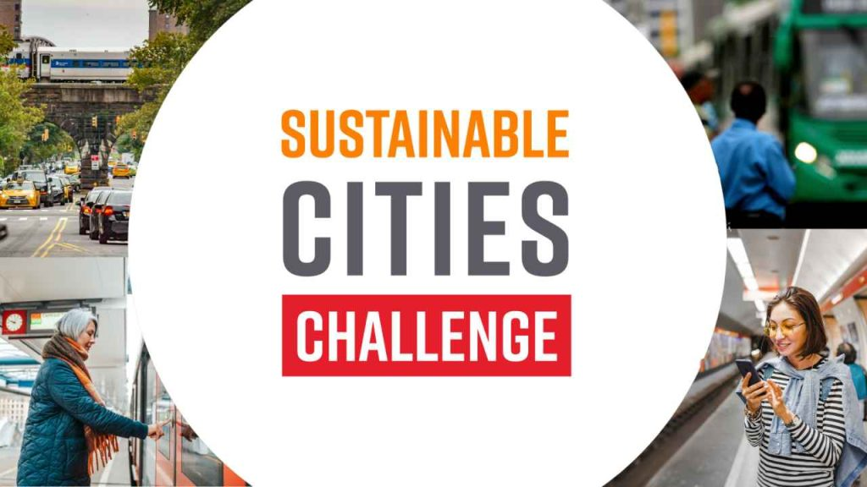 | © Toyota Central Europe - Hungary Kft.
 | © Toyota Central Europe - Hungary Kft.
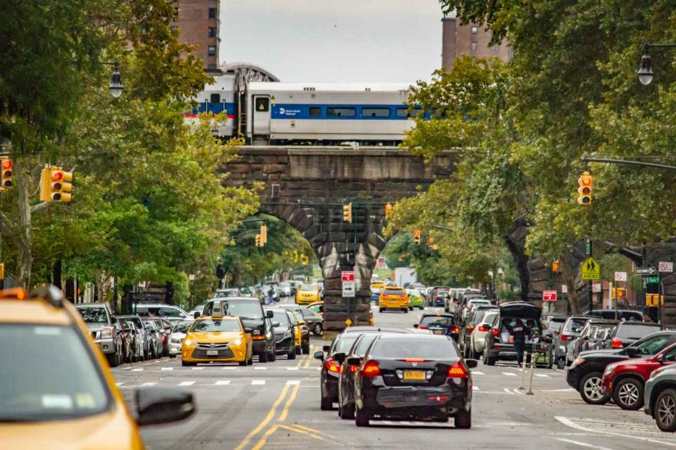 | © Toyota Central Europe - Hungary Kft.
Eredeti tartalom: Toyota Central Europe - Hungary Kft.
Továbbította: Helló Sajtó! Üzleti Sajtószolgálat
Ez a sajtóközlemény a következő linken érhető el:

